**Práctica 2: Modelado**

Por:

José Zacarías, 1065893

**Titulo**

Prueba de funcionamiento de un sistema estable

**Procedimiento**

Para la realización de esta práctica, primero leímos el libro indicado sobre las prácticas y luego de comprenderlas procedimos a abrir Labview y al mismo tiempo armar el QNET DC motor control trainer para aplicarle voltaje a un motor DC para examinar su comportamiento en el tiempo, luego realizamos cálculos para poder modelar lo más real posible la función que presentaba el motor, con los datos que obtuvimos del programa pudimos modelar de manera correcta la función de transferencia.

**Resultados**

$$K=\frac{∆y}{∆u}$$

$$K=\frac{148.805-16.0485}{5-1}=33.19$$

$$y=y_{max}*63.2\%=148.805*63.2\%=94.045$$

$$τ=3.16-3.08=0.08s$$

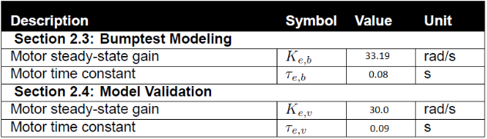

**Tabla 1. Datos obtenidos**

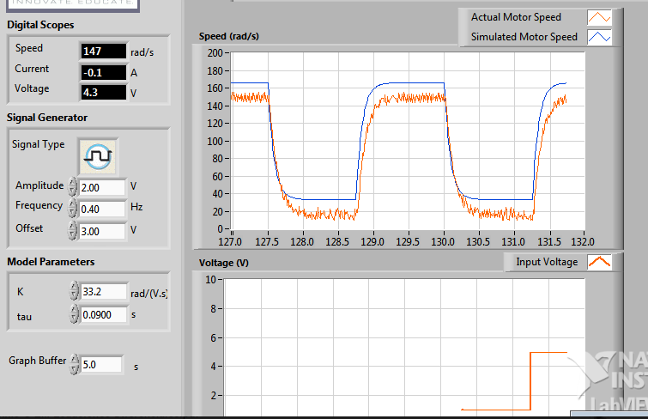

Ilustración 1: Representación de la gráfica real y la modelada

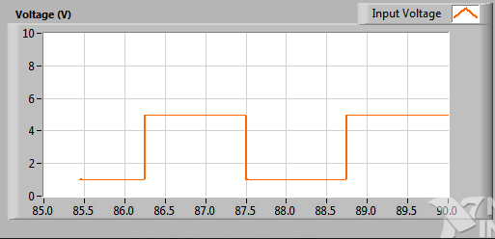

Ilustración 2: step generado

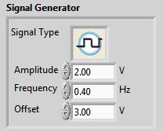

Ilustración 3: datos del generador de señales

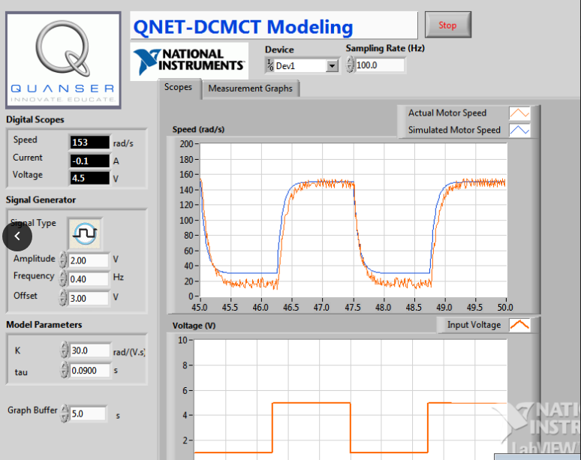

Ilustración 4: Representación de la gráfica real y la modelada con datos más exactos

**Análisis**

En la ilustración 1 y 4 notamos como al alimentar el sistema con una respuesta Step, este responde como una funcion de transferencia de orden 1. En la practica se pudo ver como el motor giraba por un momento y luego se detenia asi como lo hace la grafica superior que es la respuesta de dicho motor la cual nos deja ver cuando el motor se le aplica un voltaje este no responde inmediatamente al step, pero luego se estabiliza y es cuando la señal step se deja de aplicar y se detiene.

**Conclusión**

En las ilustraciones podemos ver como la forma de la curva que estamos modelando cada vez más se parece a la real, esto se debe a que acondicionamos al modelo a trabajar en ciertos valores.

Una razón de la diferencia del resultado del modelado con la que genera el Labview sobre el motor, puede ser que los datos que sacamos no fueron 100% los correctos y por eso se ve es pequeña diferencia en la parte baja.